ГБДОУ №42 Фрунзенского района Санкт-Петербурга

**Рекомендации для родителей по питанию для детей в возрасте трех-четырех лет.**

Подготовила: воспитатель Горбунцова Ю.В.

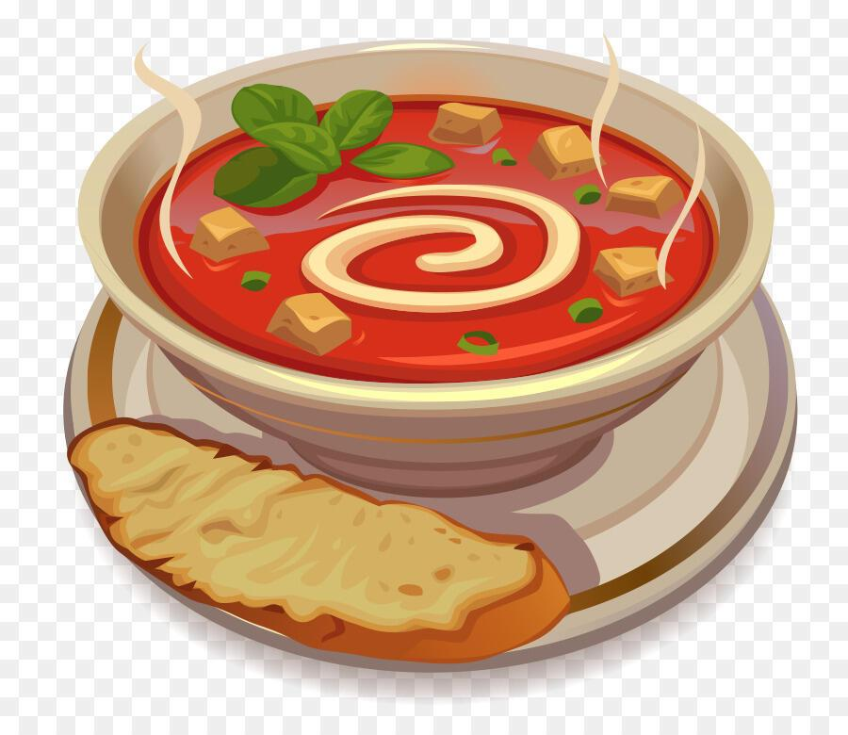

**Рекомендации для родителей по питанию для детей в возрасте трех-четырех лет.**

**С четвертого года жизни у детей начинается новый этап развития, называемый дошкольным периодом. В связи с этим некоторые родители считают, что теперь на первый план выступают воспитательные мероприятия, обучение, дальнейшее развитие психики. Это не совсем правильно. Состояние здоровья ребенка требует и в этот период по-прежнему самого пристального внимания, тесно связано с вопросами организации рационального питания.**

**Питание в каждом возрастном периоде имеет свои особенности. По мере увеличения возраста изменяется и характер пищи.**

**После трех лет детям можно давать почти все пищевые продукты (исключение составляют острые приправы).**

**Дети дошкольного возраста много двигаются: бегают, прыгают, предпочитают подвижные игры. Все эти действия сопровождаются большой потерей энергии. Поэтому в детском меню должно быть достаточно и белков, и жиров, и углеводов.**

** Однообразная пища, если она даже высококалорийная, не может обеспечить нормальное развитие. Например, если ребенок употребляет большое количество мучных и крупяных блюд (блинов, оладий, булочек, печенья, каш) ест много кондитерских изделий, но мало мяса и овощей, свежих фруктов, масса его тела достаточно быстро увеличивается. Полненький малыш радует своих родителей своим видом. Но это все обманчиво, у таких детей в организме постепенно развивается малокровие, ткани становятся рыхлыми, резко снижается сопротивляемость организма к различным инфекционным заболеваниям. Поэтому во всем важен баланс.**

**В меню должны быть рыбные, мясные блюда, а так же крупяные продукты сочетают с овощами, вводят яйца, творог и сыр.**

**Дошкольникам рекомендуются и забытые блюда, такие как бутерброды из черного хлеба и толстого слоя творога, посыпанного сахаром, или черного хлеба, обмакнутого в подсолнечное масло и посыпанного мелко нарезанным подсоленным луком.**

**Количество жидкости для питья колеблется в зависимости от времени года, в жаркие дни даем ребенку 200-250 мл. и больше.**

**В салат детям следует добавлять зелень укропа, петрушки, сельдерея. Салаты детям полезно давать не только в обед, но и на завтрак и ужин.**

**Дневной объем пищи детей 3-4 лет.**

1. Супы, борщи – 150-200 г.
2. Порционные мясные и рыбные блюда – 70 г.
3. Гарниры к ним – 100г.
4. Чай, кофе, какао – 150 мл.
5. Молоко – 300 мл.
6. Кисломолочные продукты – 200мл.
7. Хлеб ржаной – 50 г.
8. Хлеб пшеничный – 100г.

**Правила приема пищи:**

1. Прием пищи осуществляется в определенное время, соответствующее режиму дня.
2. Перед едой обязательно моем руки.
3. Стол красиво сервируем.
4. Едим аккуратно.

**Примерное меню на день:**

***Завтрак***

Каша пшенная молочная

Кофе с молоком

Хлеб белый с маслом и вареньем

***Обед***

Салат из свежей капусты

Суп гороховый на мясном бульоне

Рыба жареная

Пюре картофельное с зеленым горошком

Компот

Хлеб черный

***Полдник***

Ватрушка

Молоко

Яблоко

***Ужин***

Салат овощной

Пудинг творожный с повидлом

Чай с молоком

Пищевая потребность ребенка характеризуется с его аппетитом, удовлетворение ее должно совпадать с желанием малыша есть.

Приучаем ребенка есть вовремя, аккуратно и с удовольствием и тогда согласно нашим рекомендациям, ваш малыш вырастет сильным и здоровым.

**Приятного аппетита!**

